Ejemplo 2. Procedimiento de inspección de calidad con muestreo del lote por atributos

La empresa DEG, produce vestidos de bautizo. Los lotes que maneja la empresa son de 3000 unidades. Según datos históricos ha presentado un porcentaje de defectuosos de 2 %, el NCA es de 1 % y la inspección es normal.
Teniendo en cuenta la siguiente tabla la muestra es K.
TAMAÑO DE LOTE | NIVEL GENERAL |  |  | NIVEL ESPECIAL
Desde-hasta | I | II | III | S1 | S2 | S3 | S4
2-8 | A | A | B | A | A | A | A
9-15 | A | B | C | A | A | A | A
16-25 | B | C | D | A | A | B | B
26-50 | C | D | E | A | B | B | C
51-90 | C | E | F | B | B | C | C
91-150 | D | F | G | B | B | C | D
151-280 | E | G | H | B | C | D | E
281-500 | F | H | J | B | C | D | E
501-1200 | G | J | K | C | C | E | F
1201-3200 | H | K | L | C | D | E | G
3201-10000 | J | L | M | C | D | E | G
10.001-35.000 | K | M | N | C | D | E | H
35.001-150.000 | L | N | P | D | E | G | J
150.001-500.000 | M | P | Q | D | E | G | J
500.001-y más | N | Q | R | D | E | H | K

En la tabla de niveles de aceptación AQL se definen las unidades por las unidades que acepta el lote= 3 y las unidades con las que se acepta el lote es = 4

Teniendo en cuenta lo anterior se define el plan de muestreo en 125;3;4. En donde 125 unidades conforman la muestra, con 3 unidades se rechaza el lote y con 4 unidades se acepta el lote.
DATOS PARA REALIZAR CURVA DE OPERACIÓN

N | 3000
NAC | 1
PO | 2 % | Porcentaje histórico de unidades defectuosas que se presentan.
Tipo muestreo | General Tipo II
n | 125
c | 3 | criterio de aceptación.
r | 4 | criterio de rechazo.
npo | 2,5 | número de defectos que se esperan = unidades de muestra por el PO.

Se valida plan de muestreo construyendo la siguiente tabla:

PORCENTAJE DE DEFECTUOSOS (po) | # DEFECTUOSOS ESPERADOS (npo) | PROBABILIDAD DE ACEPTACIÓN (pa)
0 % | 0 | 1
1 % | 1,25 | 0,961730946
2 % | 2,5 | 0,757576133
3 % | 3,75 | 0,483767382
4 % | 5 | 0,265025915
5 % | 6,25 | 0,130250355
6 % | 7,5 | 0,05914546
7 % | 8,75 | 0,02530388
8 % | 10 | 0,010336051
9 % | 11,25 | 0,00406915
10 % | 12,5 | 0,001554558
11 % | 13,75 | 0,000579282
12 % | 15 | 0,000211379
13 % | 16,25 | 7,57626E-05
14 % | 17,5 | 2,67385E-05
15 % | 18,75 | 9,31039E-06
16 % | 20 | 3,20372E-06
17 % | 21,25 | 1,0909E-06
18 % | 22,5 | 3,67998E-07
19 % | 23,75 | 1,231E-07
20 % | 25 | 4,08676E-08

- Primera columna es porcentaje de defectuosos, corresponde a valores para graficar en el eje X, y con 15 % al 20% es suficiente para observar la probabilidad.
- Segunda columna es el número de defectuosos esperados, corresponde a la multiplicación de las unidades de la muestra por el porcentaje de defectuosos (primera columna).
- Tercera columna se calcula utilizando la fórmula para de distribución Poisson en el programa Excel.
=POISSON.DIST(criterio de aceptación; número esperado de defectos; acumulado)
- El criterio de aceptación es 3 el cual se fija en la fórmula con la función F4.
- El número esperado de defectos se observa después de realizar el cálculo en la columna 2.
- En el valor del acumulado se coloca, para que pueda trabajar el área de la curva.

Análisis: en la primera fila quiere decir que si el número de defectuosos es 0 se acepta al 100 %, y de allí empieza a disminuir la probabilidad de aceptación del lote.
Graficar: seleccionar la primera y tercera columna e insertar el gráfico de dispersión con líneas suavizadas y marcadores.
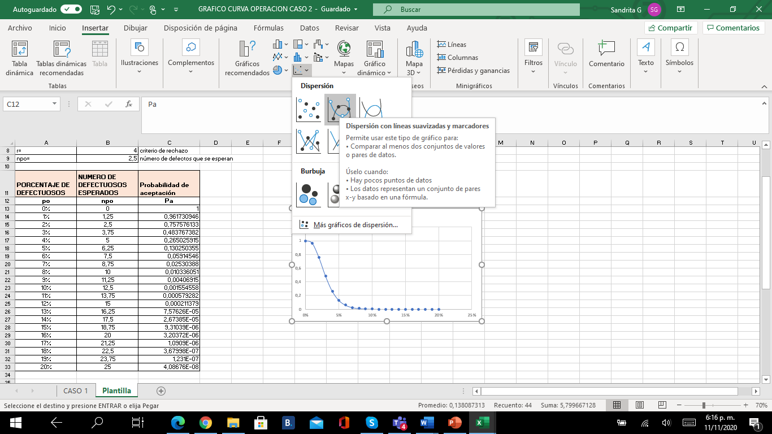

Luego se da formato al eje para colocar el máximo en 1
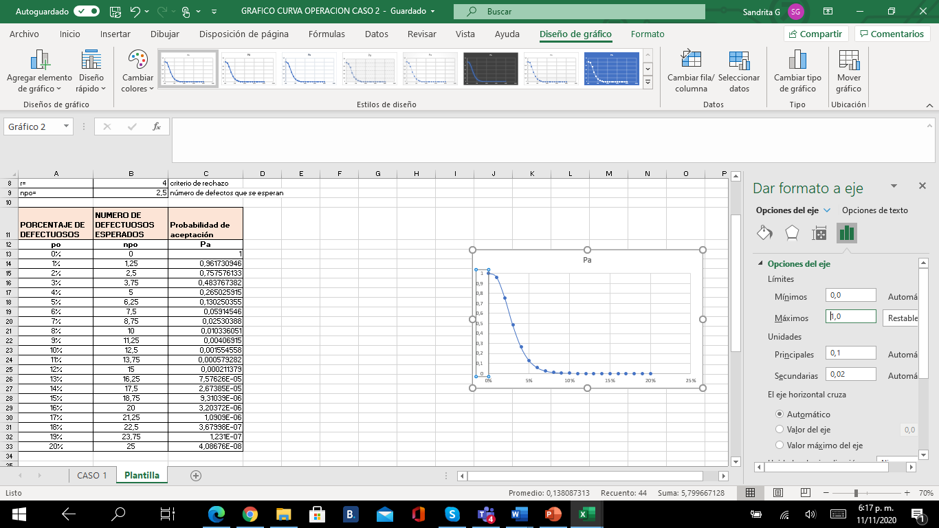
Después identifique los ejes y titule el gráfico
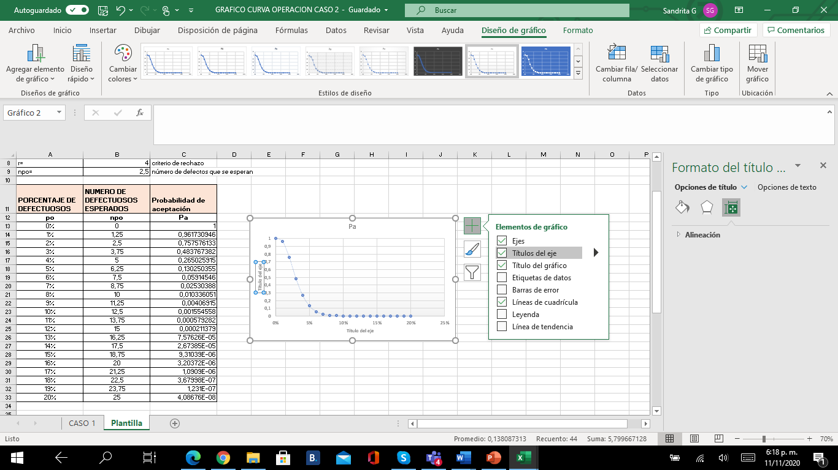
Se puede mejorar la presentación del gráfico, de acuerdo a cómo se quiera presentar en el informe.
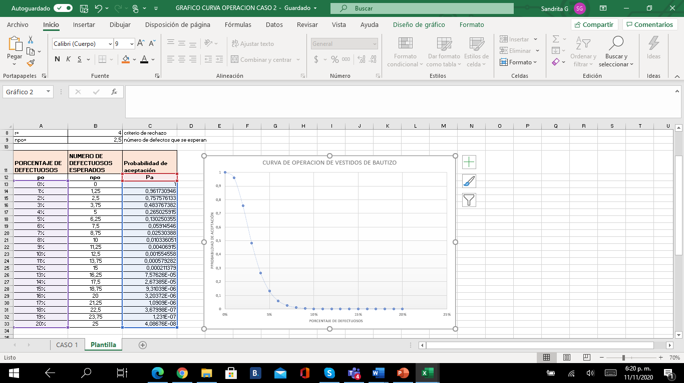

Análisis del resultado.
El plan de muestreo tiene una probabilidad de aceptación del 75 %, el cual se encuentra en un buen nivel pero se puede mejorar, conforme se mejore el proceso.

Para complementar este ejemplo, descargue “Ejemplo 2. Cálculo y gráfico”

